Tüketici Kredileri ve Konut Kredileri

Mart 2020

Mart 2020 itibariyle, tüketici kredisi ve konut kredisi kullanan toplam kişi sayısı 19 milyon 287 bin kişi, kredi miktarı ise yaklaşık 479 milyar TL olarak gerçekleşmiştir.

Kullandırılan Miktar ve Kişi Sayısı

Ocak-Mart 2020 döneminde 4,2 milyon kişiye, 122 milyar TL tutarında tüketici kredisi ve konut kredisi kullandırılmıştır. Kredi kullanan kişi sayısı bir önceki çeyreğe göre yüzde 7 azalırken, kredi miktarı ise sınırlı artış göstermiştir. Böylece 2020 yılının ilk çeyreği itibariyle son bir yılda toplam 14,6 milyon kişiye 362 milyar TL tutarında tüketici ve konut kredisi kullandırılmıştır.

Kullandırılan Kredi Miktarı ve Kişi Sayısı (Dönemsel)

Mart 2020 itibariyle tüketici kredileri ve konut kredileri bakiyesi yaklaşık 479 milyar TL, kredi kullanan toplam kişi sayısı ise 19 milyon 287 bin kişidir. Toplam kişi sayısı bir önceki yılın aynı dönemine göre değişmezken, bir önceki çeyreğe göre ise yüzde 4 oranında artmıştır. Tüketici kredisi ve konut kredileri toplam bakiyesi bir önceki yılın aynı dönemine göre yüzde 27, bir önceki üç aylık döneme göre ise yüzde 9 oranında büyümüştür.

Kullandırılan Kredi Miktarı ve Kişi Sayısı (Bakiye)

* 3 aylık dönem sonunda tüketici kredisi ve konut kredisi bakiyesi = Dönem başı değeri + dönem içinde kullandırılan kredi - dönem içinde geri ödemesi yapılan kredi

Bakiyeler itibariyle bakıldığında, bir önceki yılın aynı üç aylık dönemine göre taşıt kredileri yüzde 7 azalırken, konut kredileri yüzde 14 ve ihtiyaç kredileri ise yüzde 40 oranında artmıştır.

Mal ve Hizmet Gruplarına Göre Dağılım

Ocak-Mart 2020 döneminde kullandırılan tüketici kredileri ve konut kredilerinde ihtiyaç kredileri yüzde 79 ile en büyük paya sahiptir. Bunu sırasıyla, yüzde 20 ve yüzde 1 pay ile konut ve taşıt kredileri izlemektedir. Aynı dönemde 4,2 milyon kişi yaklaşık 97 milyar TL tutarında ihtiyaç kredisi, yaklaşık 128 bin kişi 24 milyar TL tutarında konut kredisi ve 16 bin kişi yaklaşık 1,2 milyar TL tutarında taşıt kredisi kullanmıştır.

Kullandırılan tüketici kredileri ve konut kredilerinde bir önceki yılın aynı dönemine göre konut kredileri yüzde 307 oranında, ihtiyaç kredileri yüzde 152 oranında ve taşıt kredileri ise yüzde 37 oranında artmıştır.

Mal ve Hizmet Gruplarına Göre Dağılım (milyar TL, yüzde)

Kullandırılan Bakiye
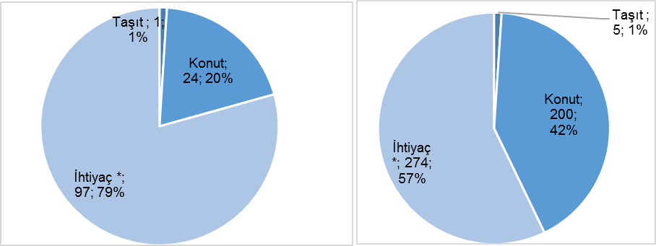

*Dayanıklı tüketim malları, mesleki amaç, eğitim, tatil, gıda, giyim vb. amaçlar için kullanılan krediler.

Ocak-Mart 2020 dönemi içinde kullananlar bazında ortalama bireysel kredi yaklaşık 29,3 bin TL’dir. Bu büyüklük konut kredilerinde 189 bin TL, ihtiyaç kredilerinde 24 bin TL ve taşıt kredilerinde 78 bin TL olmuştur.

Mal ve Hizmet Gruplarına Göre Kişi Başı Ortalama Tüketici Kredileri ve Konut Kredileri (bin TL)

* İhtiyaç: Dayanıklı tüketim malları, mesleki amaç, eğitim, tatil, gıda, giyim vb. amaçlar için kullanılan krediler.

Ocak-Mart 2020 dönemi sonundaki bakiye verilerine göre ortalama bireysel kredi miktarı yaklaşık 25 bin TL’dir. Bu miktar konut kredilerinde 92 bin TL, ihtiyaç kredilerinde 16 bin TL ve taşıt kredilerinde 39 bin TL’dir.

Vade Dağılımı

Ocak-Mart 2020 dönemi içinde kullandırılan tüketici kredileri ve konut kredilerinde yüzde 30 pay ile en fazla tercih edilen vade dilimi 49-72 aydır. Bunu yüzde 21 pay ile 73 ay ve üzeri ve yüzde 17 pay ile 25-36 ay vade dilimleri izlemiştir.

Takipteki Tüketici Kredileri ve Konut Kredileri

Ocak-Mart 2020 dönemi itibariyle 13,2 milyar TL olan takipteki krediler (idari+kanuni), tüketici kredileri ve konut kredileri toplamının yüzde 2,8’ini oluşturmuştur.

Takipteki Kredilerin Bakiye Miktara Oranı (yüzde)

Ocak-Mart 2020 döneminde kullandırılan tüketici kredileri ve konut kredilerinden kanuni takibe alınan kredi miktarı 794 milyon TL (aynı dönemde kullandırılan kredilerin yüzde 1’i) olmuştur. Söz konusu kredilerin yüzde 1’ini taşıt, yüzde 12’sini konut, yüzde 87’sini ihtiyaç kredileri oluşturmuştur.

----------------------------------------------------------------
Önemli Not: Bu raporda yer alan istatistikler, Haziran 2013 dönemi itibariyle 36, Aralık 2013 dönemi itibariyle 34, Aralık 2013’den Mart 2014 dönemine kadar 33, Haziran 2014’ten Aralık 2014’e kadar 34, Mart 2015’ten Mart 2017’ye kadar 33, Haziran 2017 dönemi itibariyle 32 Türkiye Bankalar Birliği üyesi olan ve tüketici kredisi ve konut kredisi kullandıran banka verisinden oluşmuştur. Raporda yer alan istatistikler “Bankalarca Kamuya Açıklanacak Finansal Tablolar ile Bunlara İlişkin Açıklama ve Dipnotlar Hakkında Tebliğ”deki değişikliğe paralel olarak yayınlanmaktadır. Söz konusu Tebliğ kapsamında yayınlanan tüketici kredileri ve konut kredileri toplu sonuçları ile bu raporun toplulaştırılmış bakiye sonuçları arasında farklar bulunmaktadır. Bu fark bazı bankaların reeskontlarını henüz dağıtamamış olmasından kaynaklanmaktadır. Ayrıca, bu rapordaki bilgiler gerçek kişilerce kullanılan ve ticari amaçlı olmayan bireysel kredileri kapsamakta olup bireysel kredi kartları, personel kredi kartları ve kredili mevduat hesaplarını içermemektedir. Bazı bankaların, ilgili tebliğe göre hazırladıkları tüketici kredileri bilgileri kredili mevduat hesaplarını içermektedir; bu nedenle, bu raporda yer alan tüketici kredileri ve konut kredileri bilgileri ile bu konuda da farklılıklar oluşmaktadır. Kişi sayılarında herhangi bir tekilleştirme işlemi yapılmamaktadır.

Mevduat bankaları ile kalkınma ve yatırım bankalarını kapsamaktadır.

